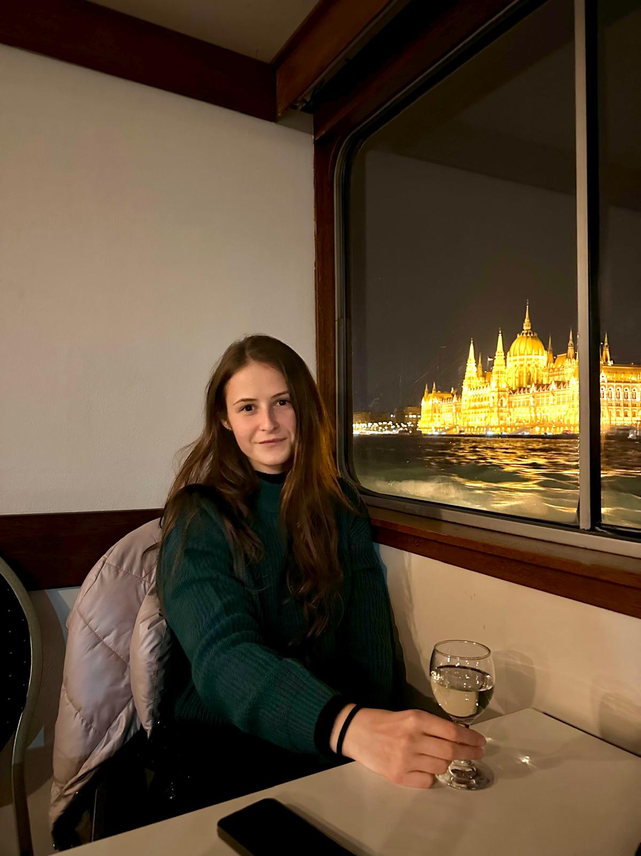
Mgr. Simona Budinová
Datum narození: 01. 07. 2001
Bydliště: Jesenická 11, Mohelnice
Telefon: +420 775 780 033
Email: simona.budinova@outlook.cz

Vzdělání:
2023–2025 Masarykova univerzita v Brně
Fakulta sportovních studií
Magisterský studijní program: Navazující učitelství tělesné výchovy a zeměpisu pro základní a střední školy

2020-2023 Masarykova univerzita v Brně
Fakulta sportovních studií
Bakalářský studijní program: Tělesná výchova a sport + zeměpis se zaměřením na vzdělávání

2016–2020 Gymnázium Jana Blahoslava a Střední pedagogická škola, Přerov

2007-2016 Základní škola Vodní, Mohelnice

Praxe:

2022–2022 Základní škola Brno, Bakalovo nábřeží 8
Výuka tělesné výchovy

2023-2024 Gymnázium Matyáše Lercha
Výuka zeměpisu + tělesné výchovy

2023 Absolvování plavání s dětmi předškolního a školního věku

2025 Gymnázium Johanna Gregora Mendela; Gymnázium PORG Brno, o.p.s.
Výuka tělesné výchovy

Mimoškolní zkušenosti:

7/2019 - 8/2019 Tenisový trenér- trenérka na dětském tenisovém campu v oblasti předškolního a školního věku, Přerov

7/2020 - 8/2020 Tenisový trenér- trenérka na dětském tenisovém campu v oblasti předškolního a školního věku, Olomouc

2021-2024 Tenisový trenér – trenérka dětí v oblasti předškolního a školního věku, Brno
Cizí jazyk:
Anglický jazyk – B1
Ruský jazyk – A2

Práce na PC:
MS Office, Canva, ArcGIS Pro/online

Certifikáty:
Řidičský průkaz skupiny „B“
Tenisový trenér III. třídy
Instruktor sjezdového a běžeckého lyžování
Kurz plavání

